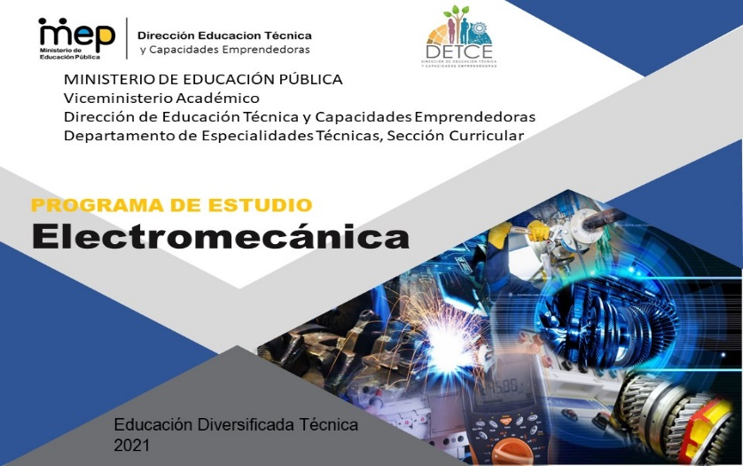
Unidad de Planificación y Diseño Curricular
Imagen alusiva a la especialidad
Evidencias
Portafolio de
Logo del centro educativo
Misión
Preparar y perfeccionar talento humano cualificado en el nivel técnico, en áreas del conocimiento consideradas estratégicas para el desarrollo, modernización y competitividad del sistema productivo costarricense, que promueva la formación de las nuevas generaciones de ciudadanos en correspondencia con las necesidades de desarrollo social y económico del país y el fortalecimiento de la dignidad humana.
Educación Técnica Profesional
Visión
Insertar en el mercado laboral un recurso humano de calidad, capaz de contribuir al mejoramiento de los niveles de productividad y competitividad requeridos por el país y lo demandado en el ámbito internacional.

Descripción de la especialidad

Costa Rica es un país que se encuentra inmerso en el cambio tecnológico y con ello el sector industrial experimenta una continua transformación, avanzando hacia los parámetros de la Cuarta Revolución Industrial. Bajo ese paradigma, el mercado laboral actual demanda personal técnico capacitado para la atención de necesidades en diversas áreas, apoyado en la habilitación de una amplia gama de equipos y sistemas de aplicación eléctrica, electrónica y electromecánicos.
La especialidad Electromecánica centra su ámbito de acción en la atención de necesidades orientadas al soporte y mantenimiento de procesos de control industrial, sus etapas de potencia, sistemas electroneumáticos, electrohidráulicos, térmicos, sistemas ininterrumpidos de energía y grupo electrógenos. Asimismo, propicia la adquisición de conocimientos teóricos prácticos relacionados con instrumentación y automatización, los cuales, junto con la transformación de electricidad, permiten el funcionamiento de equipos electromecánicos.
La carrera técnica comprende un conjunto de saberes que faculta a la persona estudiante a involucrarse en área electromecánicas de control no programable y en las nuevas tecnologías de desarrollo programables; así como en el control industrial con sistemas embebidos interfazados por redes industriales. Además, aborda principios de atención al campo de las energías verdes en proyectos fotovoltaicos y eólicos de baja escala que hoy en día se fortalecen en las líneas residenciales e industriales favoreciendo el proceso de descarbonización.

DATOS DEL ESTUDIANTE

Nombre del estudiante:
Cédula:
Teléfono:
Número de póliza:
Correo electrónico:
Lugar de residencia:
Persona de contacto en caso de emergencia:
Nivel: Décimo ( ) Undécimo ( ) Duodécimo ( ).
Fotografía del estudiante

Firma del estudiante

____________________________
_________________

DATOS DEL CENTRO EDUCATIVO

Centro educativo:
Teléfono:
Correo:
Especialidad:

Información del portafolio de evidencias

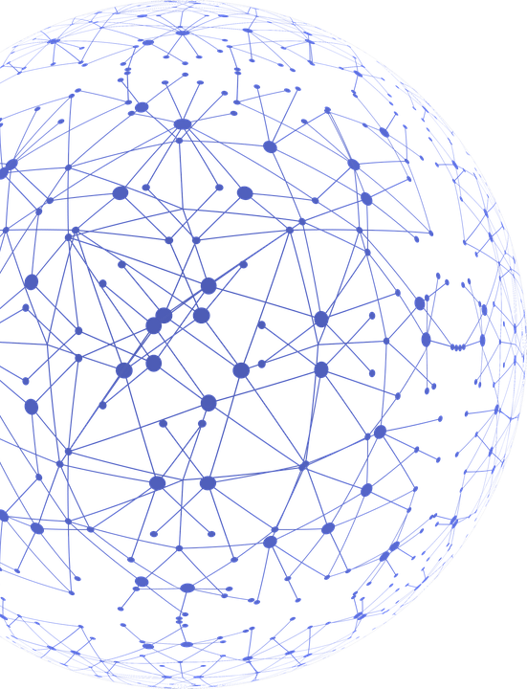
Figura 1. Información general.
Constituye un instrumento cuya finalidad es compilar en un mismo documento, la información que evidencia el desarrollo de los conocimientos, habilidades y destrezas adquiridas por el estudiante durante su proceso de aprendizaje. Así mismo, le brinda información al empresario de las competencias adquiridas por parte del estudiante tanto en el centro educativo, como durante su estadía en la empresa.
Contiene información relacionada con los datos personales del estudiante, datos del centro educativo; así como el registro de las competencias desarrolladas a lo largo del plan de estudios y durante los procesos de aprendizaje en la empresa, a través de la implementación de visitas técnicas, giras, pasantías y su práctica profesional.
4.

2.

Registro de certificaciones
3.

Registro de competencias
Historial de la empresa
Datos personales

1.

Fuente: Elaboración propia DETCE, 2021.

ESTÁNDAR DE CUALIFICACIÓN
Mapa de la cualificación

Competencia general |  | Competencias específicas
Ejecutar el diagnóstico, mantenimiento predictivo, preventivo, correctivo, monitoreo e instalación de la maquinaria y equipos industriales, según normativa de seguridad, ambiente, calidad y procedimientos técnicos, mostrando una actitud positiva para el aprendizaje, asimismo, coordinando con los integrantes del equipo para la solución de problemas. |  | Realizar instalación, puesta en marcha, monitoreo, mantenimiento correctivo y predictivo de máquinas eléctricas, en interacción con sistemas eléctricos, electrónicos, mecánicos y sistemas de comunicación, según normativa de seguridad, ambiente, calidad y procedimientos técnicos.
 |  | Realizar instalación, configuración, puesta en marcha, mantenimiento correctivo, predictivo y monitoreo de sistemas de automatización, redes y protocolos de comunicación y control industrial programable, en interacción con sistemas eléctricos, electrónicos y mecánicos, según normativa de seguridad, ambiente, calidad y procedimientos técnicos.

ESTÁNDAR DE CUALIFICACIÓN
Mapa de la cualificación

 | Competencia general |  | Competencias específicas
 |  |  | Realizar instalación, diagnóstico, monitoreo, mantenimiento preventivo, correctivo y predictivo de sistemas electrohidráulicos en interacción con sistemas eléctricos, electrónicos, mecánicos y sistemas de comunicación, según normativa de seguridad, ambiente, calidad y procedimientos técnicos.
 |  |  | Realizar instalación, configuración, diagnóstico, monitoreo, mantenimiento preventivo, correctivo y predictivo, de sistemas térmicos en interacción con sistemas eléctricos, electrónicos, mecánicos y sistemas de comunicación, según normativa de seguridad, ambiente, calidad y procedimientos técnicos.

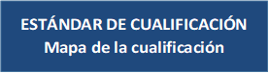

 | Competencia general |  | Competencias específicas
 |  |  | Realizar instalación, configuración, diagnóstico, monitoreo, mantenimiento preventivo, correctivo y predictivo, en sistemas electroneumáticos en interacción con sistemas eléctricos, electrónicos, mecánicos y sistemas de comunicación, según normativa de seguridad, ambiente, calidad y procedimientos técnicos.
 |  |  | Realizar instalación, configuración, diagnóstico, monitoreo, mantenimiento predictivo de sistemas de transmisiones en interacción con sistemas eléctricos, electrónicos, mecánicos y sistemas de comunicación, según normativa de seguridad, ambiente, calidad y procedimientos técnicos.
 |  |  | Realizar ensayos no destructivos a maquinaria y equipos industriales según normativa de seguridad, ambiente, calidad y procedimientos técnicos.

 | Competencia general |  | Competencias específicas
 |  |  | Realizar instalación, mantenimiento preventivo, correctivo, predictivo y monitoreo de sistemas de generación e interconexión eléctrica de grupos electrógenos, en interacción con sistemas eléctricos, electrónicos, mecánicos y sistemas de comunicación, según normativa de seguridad, ambiente, calidad y procedimientos técnicos.
 |  |  | Realizar instalación, configuración, mantenimiento preventivo, correctivo, predictivo y monitoreo de sistemas ininterrumpidos de suministro eléctrico UPS, en interacción con sistemas eléctricos, electrónicos, mecánicos y sistemas de comunicación, según normativa de seguridad, ambiente, calidad y procedimientos técnicos.
Es de gran importancia tener claro que el técnico de nivel 4 comprende las competencias general y específicas de las cualificaciones del nivel 2: Mantenimiento Industrial 0719-05-01-2, como base para el desarrollo de las competencias listadas en el cuadro que antecede.
El estándar de cualificación nivel 2 se ubica en la siguiente dirección electrónica del Marco Nacional de Cualificaciones, http://www.cualificaciones.cr/index.php/catalogo-nacional-de-cualificaciones/07-ingenieria-industria-y-construccion/1-ingenieria-y-profesiones-afines/ingenieria-y-profesiones-afines-no-clasificadas-en-otra-parte/130-ec-0719-05-01-2-mantenimiento-industrial/file

Nombre de la empresa | Propósito  de la gira o visita | Fecha inicio/final |  | Firma y sello empresa
GIRAS VISITAS

Nombre de la empresa | Propósito  de la gira o visita | Fecha inicio/final |  | Firma y sello empresa
GIRAS VISITAS
PASANTÍAS

Nombre de la empresa | Propósito de la pasantía | Fecha inicio | Fecha final | Firma y sello empresa

PASANTÍAS

Nombre de la empresa | Propósito de la pasantía | Fecha inicio | Fecha final | Firma y sello empresa

CAPACITACIONES

Fecha inicio |  | Fecha final |  | Nombre de la actividad |  | Tipo de actividad (Participación, Aprovechamiento, Asistencia) |  | Número de horas |  | Nombre de la empresa o entidad

PRÁCTICA PROFESIONAL

Fecha inicio | Fecha final | Nombre de la empresa | Firma y sello empresa

REGISTRO DE EVIDENCIAS

DEL PROCESO DE MEDIACIÓN PEDAGÓGICA

REGISTRO DE EVIDENCIAS DEL PROCESO DE MEDIACIÓN PEDAGÓGICA

Niveles de logro: 1= No logrado, 2= En proceso, 3= Logrado.

Subárea: Procesos metalmecánicos Nivel: Décimo
Unidad de estudio |  | Evidencias |  | Fecha | Niveles de logro |  |  |  |  |  | Firma docente
 |  |  |  |  | 1 |  | 2 |  | 3
Herramientas y Metrología mecánica.
Soldadura
Estructuras de maquinaria industrial

REGISTRO DE EVIDENCIAS DEL PROCESO DE MEDIACIÓN PEDAGÓGICA

Niveles de logro: 1= No logrado, 2= En proceso, 3= Logrado.

Subárea: Instalaciones eléctricas en corriente directa y alterna en baja tensión Nivel: Décimo
Unidad de estudio |  | Evidencias |  | Fecha | Niveles de logro |  |  |  |  |  | Firma docente
 |  |  |  |  | 1 |  | 2 |  | 3
Análisis de circuitos en corriente directa

Análisis de circuitos en corriente alterna

Electrónica básica
Instalaciones eléctricas

REGISTRO DE EVIDENCIAS DEL PROCESO DE MEDIACIÓN PEDAGÓGICA

Niveles de logro: 1= No logrado, 2= En proceso, 3= Logrado.

Subárea: Tecnologías de información aplicadas a la Electromecánica Nivel: Décimo
Unidad de estudio |  | Evidencias |  | Fecha | Niveles de logro |  |  |  |  |  | Firma docente
 |  |  |  |  | 1 |  | 2 |  | 3
Herramientas para la producción de documentos
Herramientas para la gestión y análisis de la información
Internet de todo y seguridad de los datos
Fundamentos de programación para dispositivos electrónicos

EVIDENCIAS DIGITALIZADAS

tenth
EVIDENCE RECORD OF THE PEDAGOGICAL MEDIATION PROCESS

Achievement Level: 1= Not yet achieved 2=In Process, 3= Achieved.

Subject Area: English Oriented to Electromechanics
Scenario | Theme | Language Evidence | Date | Achievement Level |  |  | Teacher Signature
 |  |  |  | 1 | 2 | 3
Electricity and Magnetism | What´s Electromagnetism?
 | Tesla´s Legacy
How Electricity Works | Costa Rican Energy Production
 | Electricity Basics
Suitable Environment for Electromechanical Technicians | Healthy and Safety
 | Machine Structures, Tools and Metrology
Electromechanical Manufacturing Process | Digital Age
 | Welding
Being a Successful Electromechanical Technician | Ready to Succeed
 | Work Settings and Common Duties
DIGITAL LANGUAGE EVIDENCES

REGISTRO DE EVIDENCIAS DEL PROCESO DE MEDIACIÓN PEDAGÓGICA

Niveles de logro: 1= No logrado, 2= En proceso, 3= Logrado.

Subárea: Máquinas y sistemas electromecánicos Nivel: Undécimo
Unidad de estudio |  | Evidencias |  | Fecha | Niveles de logro |  |  |  |  |  | Firma docente
 |  |  |  |  | 1 |  | 2 |  | 3
Máquinas eléctricas

Gestión del mantenimiento

Sistemas de bombeo

Emprendimiento e innovación aplicado a la Electromecánica

REGISTRO DE EVIDENCIAS DEL PROCESO DE MEDIACIÓN PEDAGÓGICA

Niveles de logro: 1= No logrado, 2= En proceso, 3= Logrado.

Subárea: Sistemas de automatización y control Nivel: Undécimo
Unidad de estudio |  | Evidencias |  | Fecha | Niveles de logro |  |  |  |  |  | Firma docente
 |  |  |  |  | 1 |  | 2 |  | 3
Control electrónico de máquinas eléctricas

Control eléctrico de máquinas eléctricas

Redes de datos y transporte de información

EVIDENCIAS DIGITALIZADAS

EVIDENCE RECORD OF THE PEDAGOGICAL MEDIATION PROCESS

Achievement Level: 1= Not yet achieved 2=In Process, 3= Achieved.

Subject Area: English Oriented to Industrial Electronics
Scenario | Theme | Language Evidence | Date | Achievement Level |  |  | Teacher Signature
 |  |  |  | 1 | 2 | 3
Entrepreneurship and Innovation | Business Opportunities and Models
 | Creation of a Company for a Living
The Fourth Industrial Revolution | Technological Revolution and  Automation
 | Industrial Internet of Things (IIoT)
Machinery and Industrial Processes | Electrical Machines
 | Pumps and Vacuum Systems
 | Control Logic functions and Industrial Sensors
Technical Documents and LOTO | Technical Reporting and Electronic Logbook
 | Control Hazardous Energy

DIGITAL LANGUAGE EVIDENCES
REGISTRO DE EVIDENCIAS DEL PROCESO DE MEDIACIÓN PEDAGÓGICA

Niveles de logro: 1= No logrado, 2= En proceso, 3= Logrado.

Subárea: Máquinas y sistemas electromecánicos Nivel: Duodécimo
Unidad de estudio |  | Evidencias |  | Fecha | Niveles de logro |  |  |  |  |  | Firma docente
 |  |  |  |  | 1 |  | 2 |  | 3
Sistemas térmicos

Sistemas electroneumáticos y electrohidráulicos

Sistemas Ininterrumpidos de Suministro Eléctrico (UPS)

Grupo electrógenos y
transferencia
REGISTRO DE EVIDENCIAS DEL PROCESO DE MEDIACIÓN PEDAGÓGICA

Niveles de logro: 1= No logrado, 2= En proceso, 3= Logrado.

Subárea: Sistemas de automatización y control Nivel: Duodécimo
Unidad de estudio |  | Evidencias |  | Fecha | Niveles de logro |  |  |  |  |  | Firma docente
 |  |  |  |  | 1 |  | 2 |  | 3
Enrutamiento y conmutación de Redes

Redes de automatización

EVIDENCIAS DIGITALIZADAS

EVIDENCE RECORD OF THE PEDAGOGICAL MEDIATION PROCESS

Achievement Level: 1= Not yet achieved 2=In Process, 3= Achieved.

Subject Area: English Oriented to Electromechanics
Scenario | Theme | Language Evidence | Date | Achievement Level |  |  | Teacher Signature
 |  |  |  | 1 | 2 | 3
Internal and External Customer Service | Basic Skills for Customer Service
 | Providing Technical Maintenance
Control and Automation Systems | Electro-Pneumatics
 | Automation Networks and Industrial Protocols
Thermal and Power Solutions | Thermal Systems
 | Energy Supporting Systems

DIGITAL LANGUAGE EVIDENCES

REGISTRO DE ACTIVIDADES PRÁCTICA PROFESIONAL

Realizadas por el estudiante y avalado por la persona responsable de la empresa
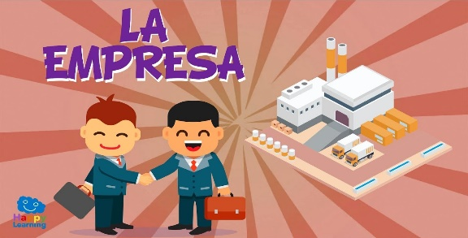

REGISTRO DE ACTIVIDADES EMPRESARIALES REALIZADAS POR EL ESTUDIANTE Y AVALADAS POR LA PERSONA RESPONSABLE EN LA EMPRESA DURANTE LA PRÁCTICA PROFESIONAL

Niveles de logro: 1= No logrado, 2= En proceso, 3= Logrado.
Empresa | Actividades | Fecha | Niveles de logro |  |  |  |  | Firma del encargado en la empresa
 |  |  | 1 |  | 2 |  | 3

OBSERVACIONES

Unidad de Planificación y Diseño Curricular, Departamento de Especialidades Técnicas
Jefe de Unidad
Rocío Quirós Campos

Asesores nacionales:
Marco Campos Castro
Minor Cedeño Vindas
Francisco García Mata
Marlon Mesén Pérez
Ronny Díaz López
Rodolfo González Gutiérrez
Norwin Romero Campos
Idalmi Sankey González
Silvia Rojas Saborio
Lizzette Vargas Murillo
Harol Vargas Ureña

Evidencias de Desempeño o Producto según corresponda
Evidencias de Desempeño o Producto según corresponda
Evidencias de Desempeño o Producto según corresponda
Se incorporan fotografías, videos que evidencien el nivel de desempeño alcanzado en los procesos desarrollados o el producto final.
1 Evidence of Performance or Product.
Attach photographs, videos that demonstrate the achieved level of performance during the development of the process or the final product.
Evidencias de Desempeño o Producto según corresponda
Evidencias de Desempeño o Producto según corresponda
Se incorporan fotografías, videos que evidencien el nivel de desempeño alcanzado en los procesos desarrollados o el producto final.
1 Evidence of Performance or Product.
Attach photographs, videos that demonstrate the achieved level of performance during the development of the process or the final product.
Evidencias de Desempeño o Producto según corresponda
Evidencias de Desempeño o Producto según corresponda
Se incorporan fotografías, videos que evidencien el nivel de desempeño alcanzado en los procesos desarrollados o el producto final.
1 Evidence of Performance or Product.
Attach photographs, videos that demonstrate the achieved level of performance during the development of the process or the final product.

